**Издание Великосельской средней школы**

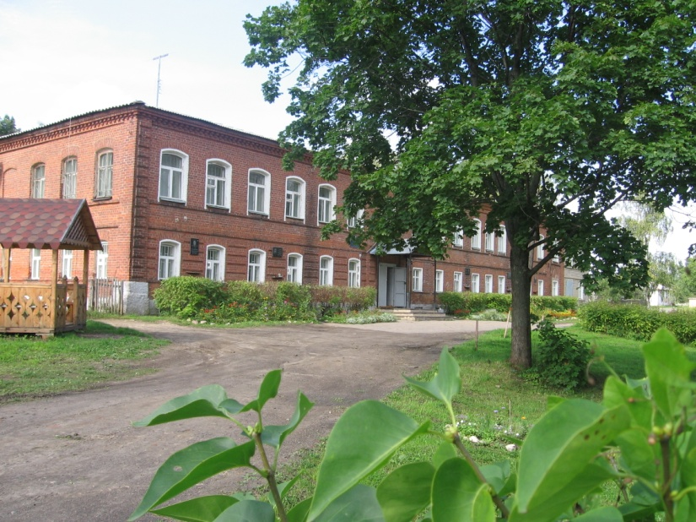

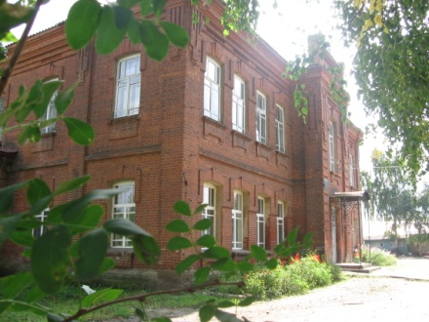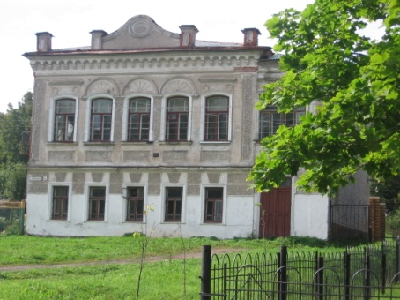

**Жизнь замечательных детей**

**И вот снова 1 сентября…**

И вот снова 1 сентября. Два слова, но столько разных эмоций. Для кого-то это самый первый день в школе, для кого-то это последний День Знаний в ее стенах, а для кого-то этот день значит встречу со своими, уже родными одноклассниками. Но абсолютно всем этот день одинаково важен.

И вот школа снова открыла свои двери для нас – учеников. Торжественной речью встречает учащихся директор Великосельской школы Ежикова Марина Станиславовна. В своем приветствии директор обрадовала нас обновлениями в школе. Это, конечно же, отопление, благодаря которому, как утверждает Марина Станиславовна, в нашей школе будет очень тепло, а может даже и жарко. Ожидала нас и еще одна новость: теперь учащиеся с первого по девятый классы будут учиться пять дней в неделю.

За лето на учебно-опытном участке вырос неплохой урожай моркови (500 кг), свеклы (400 кг), картофеля (300 кг), огурцов (120 кг), а также томатов, кабачков и зелени. Но особенно порадовала капуста: по предварительным подсчетам ее будет около 950 кг.

Наша школа полностью перешла на электронные журналы, что в нашем современном мире является более удобным, чем прежняя система ведения бумажных журналов.

Кроме Марины Станиславовны, учеников поздравили Г.Г.Шемет и Ширшина М.Ю.

В этом году в нашей школе огромное пополнение. В первом классе теперь 25 человек! Такое у нас бывает нечасто. Желаем самым младшим ученикам школы отличной и интересной учебы, а их классному руководителю Бадиль Ирине Владимировне большого терпения.

Не забудем и о самых главных учащихся – выпускниках девятого и одиннадцатого классов. Ученики этих классов прошли очень много препятствий, а теперь им предстоит путь еще труднее. Впереди подготовка к экзаменам, а также серьезная подготовка к очень важному для нашей школы мероприятию – 150-летию школы, которое состоится в марте 2018 года.

Мы поздравляем всех с началом учебного года!

*Павлова Арина*

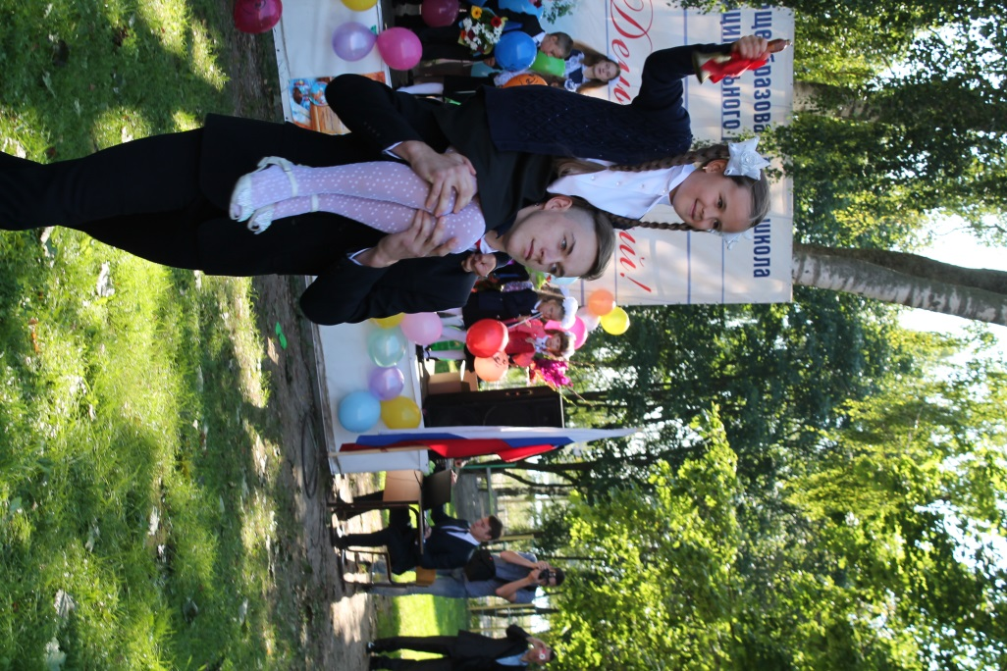



**Шаги к успеху**

**Праздник в родном селе**

Село Великое. Какое красивое и звучное название! А ведь по одной из исторических гипотез село получило своё имя благодаря ярмаркам, так как издавна здесь проходили богатые, многолюдные ярмарки. С течением времени этот праздник утратил свою значимость, но двадцать лет назад великосёлы возродили традицию празднования нашей Великосельской Ярмарки.

Каждая Великосельская ярмарка – это незабываемый праздник, наполненный радостью, хорошим настроением и бодрым задором. Каких только ярмарок у нас в селе не было: и картофельная, и хлебная, и лоскутная. А в этом году – вишневая! Несмотря на нынешний неурожай вишни в садах (подвела погода), ярмарка получилась по-настоящему сладкой, яркой, как ягода вишня в великосельских садах. Изобилие поделок, выполненных руками школьников, дошколят, родителей, воспитателей и учителей удивляло зрителей выдумкой и талантливым исполнением.

Мы, школьники, всегда принимаем непосредственное участие в подготовке и самом проведении праздника. И этот год не стал исключением: мы готовили поделки и сувениры на выставку, а родители приняли участие в приготовлении вишнёвых блюд. Поэтому неслучайно наша школа заняла первое место в выставке «Вишнёвое подворье».

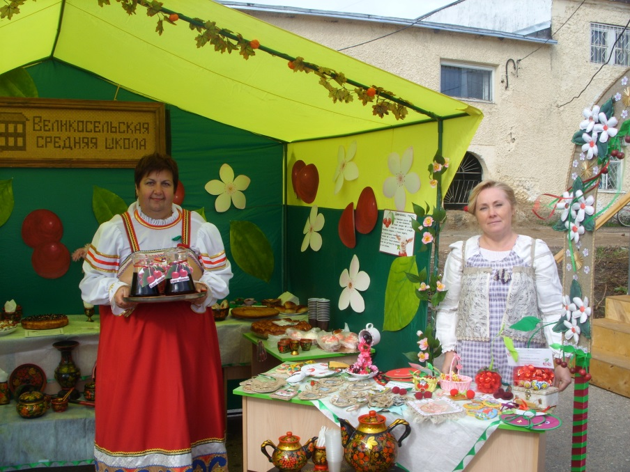

Знаковым событием нынешней ярмарки стало официальное открытие липового парка, который уже не один десяток лет ждал от людей помощи. Именно из парка был дан старт триатлону, в котором приняли участие школьники и студенты Гаврилов-Ямского политехнического колледжа и Великосельского аграрного колледжа.

4 команды школ района приняли участие в футбольном турнире на кубок Б.П. Бещева. Каждый житель села Великое знает, кто такой Борис Павлович Бещев. Наш земляк был министром путей сообщения СССР почти 30 лет. Борис Павлович очень любил играть в футбол. В спортивном азарте разбил колено и остался инвалидом на всю жизнь. В честь столетия этого великого человека на здании школы была открыта мемориальная доска. Ежегодно проводятся футбольные турниры на кубок его имени. В 2014 году команда нашей школы заняла 1 место в этом турнире, обыграв в финале команду школы №6. В этом году победить не удалось, так как для многих юных футболистов это был дебют. Надеемся, что в следующем году наша команда получит неплохой результат и забьет в ворота соперников не один гол.

В этом главном для села Великого празднике слились воедино и спорт, и творчество, и людской труд. Это праздник и для великоселов, и для всех тех, кто сохраняет и чтит традиции и уважает историю своего народа.

*Жеглова Мария, Савасина Полина, Вещёва Арина*

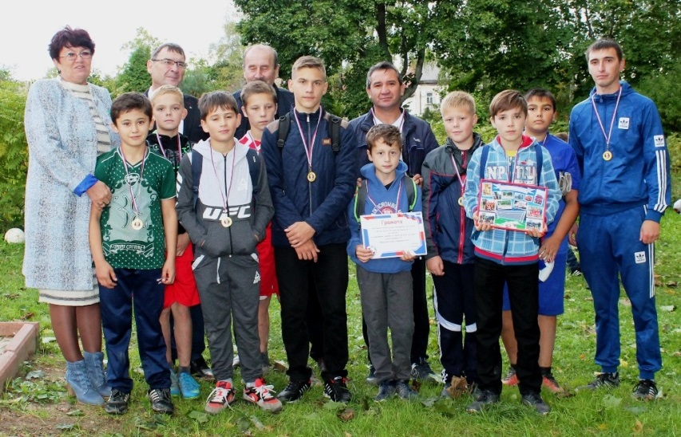

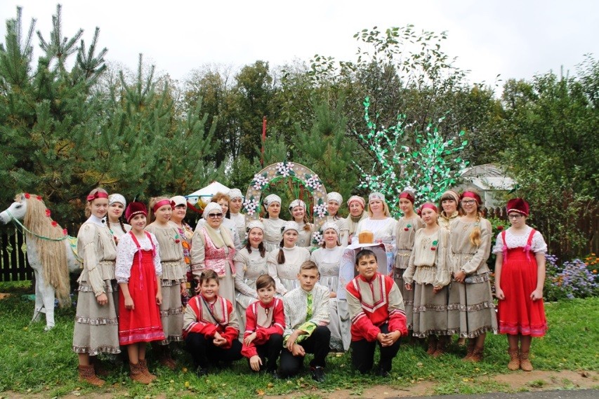





**Мы путешествуем**

**В Северной Венеции**

Великоселы всегда славились своим радушием и гостеприимством, но и нам приятно побывать в роли гостей и посетить разные уголки нашей страны. Мы открыли для себя немало потрясающих городов России: Москва, Казань, Новгород, Кострома, Рязань, Тула, Коломна, Владимир, Иваново, Суздаль, Гусь Хрустальный. И это далеко не полный перечень городов, которые мы уже посетили. В этом году мы были гостями северной столицы нашей страны. Насыщенная трёхдневная программа ожидала нас по прибытии в Санкт-Петербург. Нам выпал шанс увидеть этот замечательный город с разных сторон: сначала виды культурной столицы открылись для нас во время обзорной экскурсии, затем мы узнали больше об архитектуре Северной Венеции, прогулявшись на катере по многочисленным каналам и рекам города. Ворота Петропавловской крепости открыли нам один из главных исторических памятников Санкт- Петербурга.

Следующий день был наполнен яркими красками и эмоциями во время посещения Царского Села. Екатерининский дворец поразил нас своей роскошью, богатством и величием. Полное представление об истории величественного города на Неве у нас сложилось после посещения театра-макета «Петровская акватория».

В последний день нашего путешествия мы отправились в Гатчину в Большой Гатчинский дворец с парком. Мы узнали, что это первый в нашей стране дворцово-парковый ансамбль, по его примеру создавались царские резиденции в Петродворце и Царском Селе.

Окунувшись в историю нашей Родины, мы ощутили связь с теми событиями, которые стали важным этапом и в судьбе малой родины. Ведь наша школа имеет уже 150-летнюю летопись, в которой немало значимых событий и великих личностей. Но история создается обычными людьми и рождается на наших глазах. *Савасина Полина, Жеглова Мария*

**Традиции и новаторство**

**Лето – чудесная пора**

Лето – чудесная пора школьных каникул, веселых игр с друзьями, прогулок, путешествий, новых впечатлений. Для каждого школьника это любимое время года. Летние дни уже позади, но воспоминания о них остаются надолго. Запоминается всегда яркое, необычное, увлекательное. Таким было лето и у нас, великосельских школьников, несмотря на отсутствие жарких солнечных дней.

В июне в нашей школе работал летний оздоровительный лагерь. Младшие школьники с пользой и нескучно проводили это время: принимали участие в шуточных играх и викторинах, проявляли свои творческие способности в конкурсах стихов, поделок, рисунков, музыкальных программах. Каждый из ребят мог попробовать себя в роли индейца, сказочного героя, актера. Также в лагерь приезжали гости из лесничества и инспектор Гаврилов-Ямского ОГИБДД Устимова И. А. Малыши с достоинством выступили на фестивале ямщицкой песни «Страна ямщика». Благодаря воспитателям и вожатым жизнь в лагере была насыщенной и интересной*. Жеглова Мария*

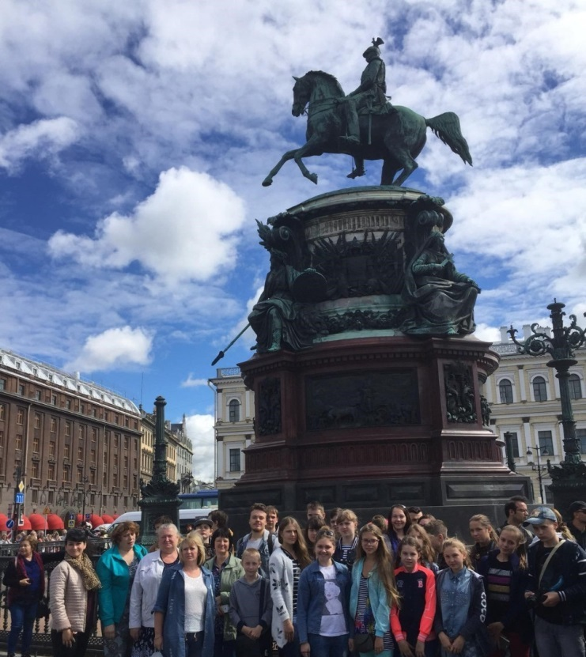

**В честь ратных подвигов**

У нас, великоселов, есть свой традиционный летний фестиваль – «Первая Виктория», который прошел 24 июня. Он особенно значим, так как связан с историей села и именем известного «птенца гнезда Петрова» А.И. Репнина. В этом году уже двенадцатый раз подряд, начиная с 2006 года, прогремели пушечные выстрелы, прозвучали победные литавры, сошлись в рукопашной схватке шведы и русские. Было решено, что на фестивале мы вспомним о 4 днях воинской славы: о победе князя Дмитрия Донского над ордынцами на Куликовом поле, о разгроме шведов под Полтавой, о 205-ой годовщине Бородинского сражения и о победе на «танковом» поле под Прохоровкой во время Великой Отечественной войны.

Каждая эпоха на празднике была представлена героями в исторических костюмах: это и русский воин 14 века в кольчуге, и великий полководец фельдмаршал М.И. Кутузов, и танкисты времен войны 1941-1945 г.г. Главными участниками праздника стали кадеты Великосельской школы, ребята школ г. Гаврилов-Яма и Гаврилов-Ямского политехнического колледжа.

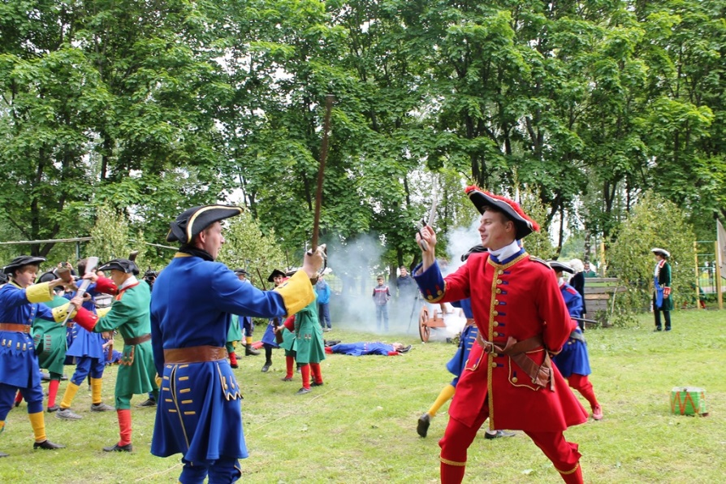

**Знаменательные даты сентября:**

1 сентября – День знаний

2 сентября – День окончания Второй Мировой Войны

9 сентября – Всемирный день красоты

11 сентября – Всероссийский день трезвости

21 сентября – День Куликовской битвы

21 сентября – Международный день мира

22 сентября – День осеннего равноденствия

27 сентября – Международный день туризма

29 сентября – Всемирный день сердца

30 сентября – День Интернета в России

*Материал подготовлен Корелиным Егором*

Над выпуском работали:

Ильичёва Елена Валерьевна, Сидорович Светлана Николаевна, Морозкова Марина Валерьевна,

Вязниковцева Дарья, Фролова Полина, Жеглова Мария, Корелин Егор, Савасина Полина, Павлова Арина, Лебедев Кирилл, Ильичев Илья, Морозкова Полина, Вещева Арина, Бадиль Дмитрий

Адрес редакции: 152250, с. Великое, ул. Некрасовская, д. 1.Тел. 8-(48534)38144, [www.velikoeschool.ru](http://www.velikoeschool.ru)

E-mail: velikoeschool@rambler.ru.

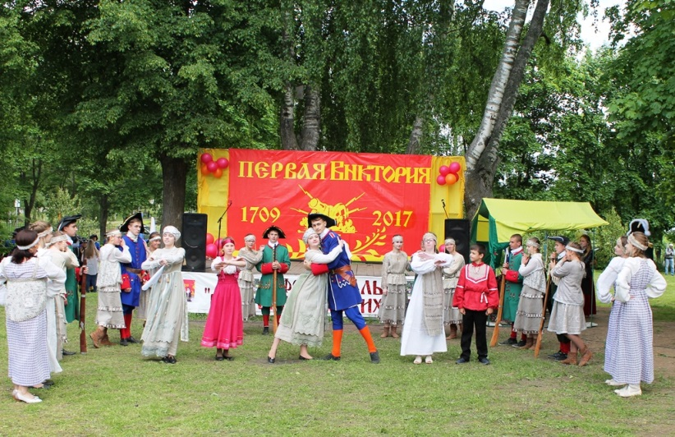

Первым сражением для них стало участие в историко-интеллектуальной игре «Поля русской славы», где ребята состязались в знании великих битв русских воинов. Историческая реконструкция Полтавского сражения – это кульминация фестиваля. Финальным аккордом реконструкции стал танец в исполнении учителей и девочек нашей школы, который символизировал не только счастливое возвращение солдат с войны, но и силу православной веры, позволившей одержать эту победу. Продолжением праздника стал смотр-парад кадетских отрядов Гаврилов-Ямского района «Виват, кадет». В нем участвовали кадеты из школ № 2, № 3, № 6 и Великосельской школы. В этом году они показывали свое мастерство в строевой подготовке, а также кадетское дефиле. Такие мероприятия в честь героических дат нашей истории служат важному делу воспитания подростков и молодежи на славных ратных подвигах защитников Отечества. *Жеглова Мария*





**Вести спорта**

**Вместе взрослые и дети**

Спортивные мероприятия заряжают учеников позитивом как в конце года, так и в его начале. В этот раз организаторы решили внести новшества и тем самым сделать соревнования еще ярче и забавнее.

Перед играми две ученицы нашей школы Савасина Полина и Ершова Марина провели флеш-моб: зарядка впервые за историю школы охватила почти всех её учеников и учителей, а также родителей, которые объединились в свою собственную команду.

Тематика игры – юмористическая, поэтому участники украсили свои команды смешными шапками, париками и шляпами. Соревнования обогатились новыми конкурсами: танцевальный, скачки на палке-коне, на равновесие. Соревнования проходили поэтапно: сначала состязались средние классы, а затем их сменили старшие вместе с учителями и родителями.

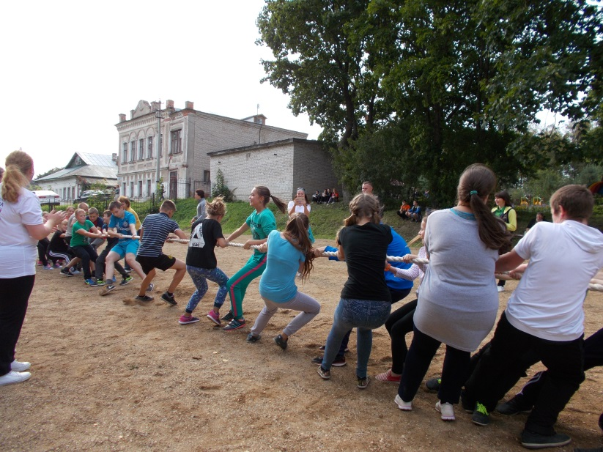

**Знаменательные даты октября**

1 октября – Международный день музыки

4 октября – Всемирная неделя космоса

5 октября – День учителя

7 октября – Всемирный день улыбки

14 октября – Всемирный день яйца

16 октября – Всемирный день хлеба

24 октября – День ООН

28 октября – День гимнастики

31 октября – Всемирный день городов



*Материал подготовлен Корелиным Егором*

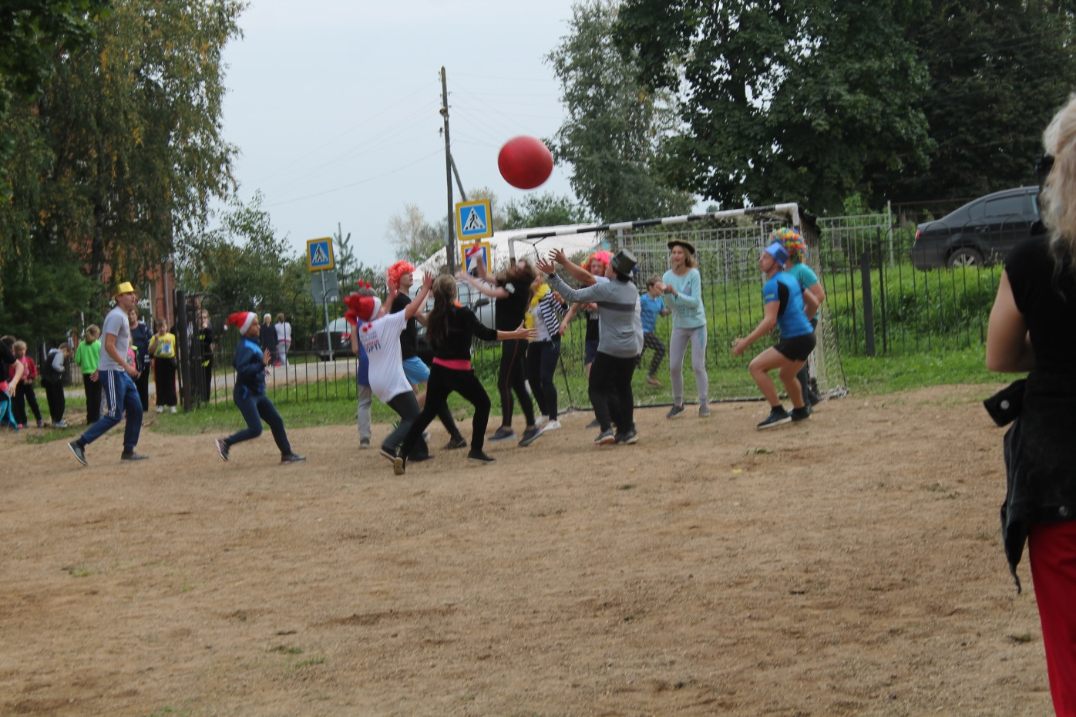

В финальной части игры всех ожидал сюрприз – традиционное перетягивание каната заменили комическим футболом, в котором нельзя было играть ногами. В игре стерлась грань между учителями и учениками, все участники поддались этому простому ребячеству.

Одновременно с командными соревнованиями проводились индивидуальные. В таких конкурсах, как настольный теннис и прыжки на скакалке, лучшими стали родители, а в подтягивании и дартсе – старшеклассники. В общем, соревнования стали для нас не только развлечением, но и полезным делом.

*Корелин Егор*



**Труд**

**Картофель – хлебу подспорье**

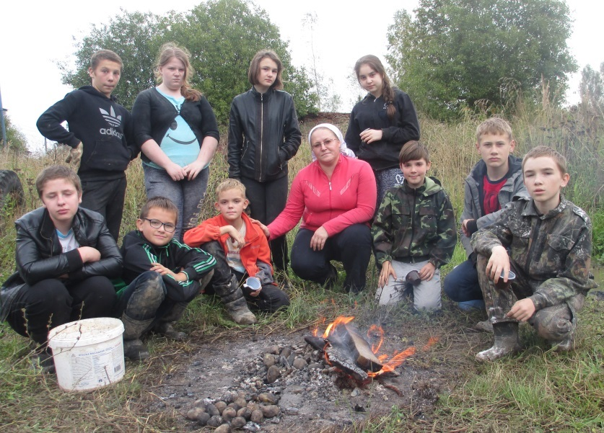

В этом году многие великоселы сетуют на плохой урожай картофеля. Но картофель для каждого из нас – не просто необходимый продукт, а порой продукт ежедневного употребления. В сентябре ребята нашей школы помогали СПК «Курдумовское» в сортировке картофеля.

Несмотря на то что лето было холодное, в хозяйстве картошки уродилось немало. Поэтому и потребовалась помощь. Конечно, основную массу картофеля убирают комбайны, сортируют ее на специальных конвейерах, но ручная работа все равно незаменима. Участие в сортировке мелкого картофеля принимали ребята с 6 по 11 класс.

Мы не только добросовестно работали, но и весело отдыхали, потому что не только собирали картошку, но и пекли её, пили чай. Как приятно ощутить подгоревший бочок картошки, вспомнить при этом давние слова: есть горелое – волков не бояться. Правда, эта примета обычно касалась хлеба, но ведь и картошку называют «вторым хлебом».

Соревновательный дух, конечно, тоже действовал на нас: хотелось обогнать своих одноклассников, но самое главное, - победить в сборе картофеля другие классы. Думаю, что каждый из нас понимает важность той работы, которую мы выполняли: ведь именно в труде, как говорится, рождаются герои. *Ильичев Илья*

**Творческая страничка**

**Роза жизни**

2117 год. Яркие вывески, привлекающие людей, высокие небоскребы, уходящие прямо в небо. Но людей на улицах почти нет, кое-где быстро мелькают, как тени, одинокие фигуры и исчезают в дверях домов. Кругом клубы дыма, в воздухе желто-серые капли вечной измороси, по дорогам и тротуарам в потоках грязной воды плывут куски пластика и бумаги.

Пятеро девятиклассников Никита, Ксюша, веселая толстушка Ирочка и неразлучные друзья Артем и Антон не теряли надежду, что снова откроются двери школы, и они туда вернутся, чтобы учиться, как раньше.

Наступил понедельник, самый ужасный день недели: впереди длинные, скучные будни, когда надо будет снова сидеть в квартире и ждать возвращения родителей. Но в этот раз ребята решили встретиться у Никиты, который жил вдвоем с отцом, работавшим в какой-то биологической лаборатории и возвращавшимся домой обычно поздно.

- Надо что-то делать! – сказала Ксюша. – Скоро жить станет просто невозможно.

- Да, с этим не поспоришь, - уныло согласилась Ирочка. Все сидели, задумчиво глядя друг на друга.

- Разве не понятно? – вдруг воодушевился Артем. – Надо спасать наш город и всю планету.

- Хорошо. А что ты предлагаешь? – спросил Антон. – Вызвать мусоровозы или, может быть, спасателей? – грустно пошутил он.

- Антон прав, - подтвердила Ксюша. – Что мы можем против нескольких тысяч триллионов тонн мусора?

В это время вернулся домой отец Никиты Аркадий Павлович.

- Папа, нам нужно как-то помочь избавить планету от мусора, - смело заявил Никита.

- Но как? – задумался Аркадий Павлович. – Может быть, собрать людей? Да, так и сделаем. Решено: встречу на центральной площади города назначаем через неделю на 19 сентября. Ребята, займитесь объявлениями.

Скучные будни превратились для ребят в дни кипучей работы по распечатыванию объявлений, расклеиванию их на дверях домов, столбах, хотя по улицам было ходить небезопасно. Потоки грязной мути неслись по улицам, затягивая в воронки все, что попадалось на пути.

И вот прошла неделя. Настала встреча. Людей на площади было много. Первым выступал Аркадий Павлович, а за ним ребята.

- Итак, - говорили они, - мы понимаем, что оторвали вас от важных дел, но все-таки самым важным делом для всех нас сейчас является помощь нашему городу, нашей стране, нашей планете. Мы знаем: будет нелегко, но мы справимся и очистим Землю. Помогите. Вас просим даже не мы, а леса, поля, горы, озера, реки, наши улицы, словом, Природа. Помогите природе, и природа поможет вам.

Толпа согласно загудела. Аркадий Павлович подозвал к себе ребят и сказал:

- Завтра утром мы вылетаем в горы на священную землю, которую еще не охватила катастрофа. Там мы найдем растения, которые можно будет взять с собой и посадить, чтобы постепенно восстановить исчезающую флору.

Все разошлись. Ночью никто из ребят не спал, все думали о предстоящем путешествии. На рассвете они уже летели в горы. Через несколько часов самолет приземлился на небольшой площадке, со всех сторон окруженной горами. Впереди был еще долгий путь до горы с красивым названием Гора Света. Шли долго, карабкаясь по уступам скал. Наконец вдалеке показалась какая-то зеленая верхушка горы. Аркадий Павлович облегченно вздохнул:

- Слава богу, вот и гора. Видите, она зеленая! Значит, все будет в порядке. А сейчас ложимся спать. Завтра мы будем там.

Утром все отправились снова в путь. Когда путешественники подошли к Горе Света, они поразились увиденному: пышная растительность покрывала все склоны этой горы.

- Словно мы в другом мире! – восхитилась Ирочка и упала на мягкий зеленый ковер травы.

Ребята решили обойти гору со всех сторон. Внезапно Ксюша остановилась.

- Стойте, - сказала она, - идите сюда. Ребята подошли ближе и все разом ахнули. Перед ними стояла белая с золотистыми краями роза.

- Да ведь это же Роза жизни! – воскликнул Никита. – Я о ней читал в папиной книге. Папа, скорей иди сюда!

Аркадий Павлович подошел к ребятам и, увидев цветок, пришел в восторг:

- Я думал, они исчезли еще в 21 веке. А она растет здесь! Эх, если б знать это раньше! Ведь она обладает удивительным свойством очищать воздух и землю, где растет. Надо посмотреть, нет ли здесь еще таких роз.

Ребята отправились на поиски спасительного цветка и нашли на других склонах горы еще с десяток таких же роз. Решено было несколько цветков аккуратно выкопать и взять с собой. Также ребята набрали сухих семян с растений горы, чтобы посадить их, когда вернутся.

Самолет ждал на прежнем месте. Полет обратно казался долгим, всем так хотелось быстрее вернуться, чтобы увидеть свой город. Когда самолет приземлился, ребята и Аркадий Павлович увидели, что люди работали, собирая вручную мусор на улицах, и грузили его в машины. Трактора убирали огромные мусорные кучи и вывозили их на специальные полигоны, где мусор уже сортировали и перерабатывали.

Аркадий Павлович и ребята посадили привезенные с Горы Света розы в разных частях города и посеяли семена растений.

Весной Розы жизни дали молодые побеги, на которых появились потом нежные белые бутоны с золотистой каймой. Семена проросли, и из тоненьких росточков появились зеленые стебельки. Воздух в городе постепенно стал наполняться ароматом цветущих роз, желто-серая изморось прекратилась, и люди впервые за много лет смогли увидеть голубое небо с плывущими по нему пушистыми белыми облаками.

- Да, с этим не поспоришь, - уныло согласилась Ирочка. Все сидели, задумчиво глядя друг на друга.

- Разве не понятно? – вдруг воодушевился Артем. – Надо спасать наш город и всю планету.

- Хорошо. А что ты предлагаешь? – спросил Антон. – Вызвать мусоровозы или, может быть, спасателей? – грустно пошутил он.

- Антон прав, - подтвердила Ксюша. – Что мы можем против нескольких тысяч триллионов тонн мусора?

В это время вернулся домой отец Никиты Аркадий Павлович.

- Папа, нам нужно как-то помочь избавить планету от мусора, - смело заявил Никита.

- Но как? – задумался Аркадий Павлович. – Может быть, собрать людей? Да, так и сделаем. Решено: встречу на центральной площади города назначаем через неделю на 19 сентября. Ребята, займитесь объявлениями.

Скучные будни превратились для ребят в дни кипучей работы … (Продолжение следует)

*Мамаева Мария*